Informe gerencial 3

Bogotá.

01 de octubre de 2020.

Equipo: J4K

# Integrantes.

Kattya Peña.

Javier Becerra.

Johan Céspedes.

Johann Trigos.

José Betín.

# Contenido.

1. Planeado vs Ejecutado
2. Burndownchart
3. Estado de las pruebas
4. Retrospectiva

# Planeado VS Ejecutado

Se planearon 136 historias de usuario para ser divididas en dos iteraciones y se ejecutaron 113 puntos de historias de usuario; las historias que no se implementaron fueron las siguientes, equivalentes a 23 puntos de historias de usuario:

* Correo de registro
* Consultar Especialidades Médicas para el usuario registrado, el administrador si puede consultar las especialidades
* Reporte de ingresos último mes
* Reporte usuarios registrados por rango de fechas
* Reporte de ingresos por rango de fechas

# BurndownChart.

## Primera Iteración.

El sprint tuvo una duración de 10 días en las que se implementaron 77 puntos de historias de usuario para la primera entrega funcional, que incluía la ubicación de los lugares de atención y todos los servicios del backend necesarios para soportar la funcionalidad principal.

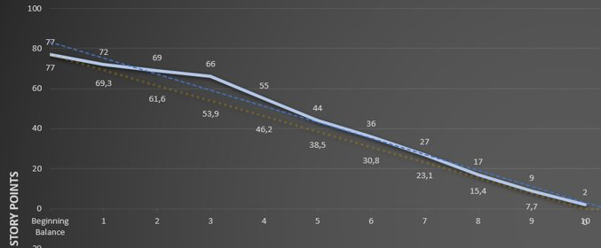

## Segunda Iteración.

El segundo sprint tuvo una duración de 10 días en las que se implemento la totalidad restante de los puntos de historia de usuario, estas funcionalidades incluían la implementación de la interfaz de usuario para los servicios desarrollados en la primera iteración, así como la implementación de la funcionalidad principal para entregar la disponibilidad de los lugares de atención, se realizó además el despliegue de la aplicación en AWS.

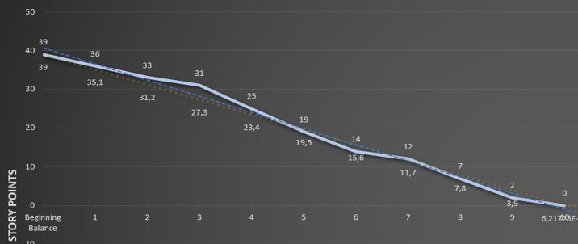

## Estado de las pruebas.

* Número de casos de prueba ejecutados: se ejecutaron 7 escenarios de pruebas en lenguaje Gherkin
* Número de casos de prueba pasados: los 7 escenarios de prueba fueron ejecutados exitosamente y se valido que el resultado esperado es acorde con el resultado real
* Número de casos de prueba fallidos: un caso de prueba fue fallido por un error en la Interfaz gráfica, fue solucionado el mismo día del reporte por lo que el caso de prueba se pasó a exitoso en su segunda prueba.
* Pasó el porcentaje de casos de prueba: primera Iteración à85.71%, Segunda Iteración à 100%
* Porcentaje de casos de prueba fallidos: primera Iteración à14,28%, Segunda Iteración à 0%
* Comentarios: se evidencia poca introducción de errores por parte del equipo de desarrollo en las entregas funcionales completas, lo que nos da un nivel de confianza alto en el desarrollo entregado.

# Retrospectiva.

Se realizó la reunión de cierre e identificación de mejoras con la metodología starfish para identificar que actividades debemos seguir haciendo, que debemos incrementar, que debemos reducir, que debemos dejar de hacer y que deberíamos empezar a hacer con el siguiente diagrama como resultado.

